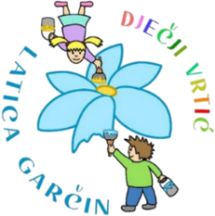
Dječji vrtić „Latica Garčin“
Put Surevice 4
35 212 Garčin
dv@latica-garcin.hr
KLASA: 601-02/25-06/10 URBROJ: 2178-6-2-25-1 Garčin, 30.10.2025. | 

ČLANOVIMA UPRAVNOG VIJEĆA

PREDMET: 4. sjednica Upravnog vijeća - p o z i v –

Sazivam 4. sjednicu Upravnog vijeća Dječjeg vrtića ''Latica Garčin'' koja će se održati:

5.11.2025. (srijeda) u 16:30

Sjednica će se održati telefonskim putem, a predložen je sljedeći:

DNEVNI RED:
- Usvajanje zapisnika s 3. sjednice Upravnog vijeća
- Prijedlog i usvajanje financijskog plana za 2026. godinu Dječjeg vrtića „Latica Garčin“
- Odluka o donošenju financijskog plana za 2026. godinu Dječjeg vrtića „Latica Garčin“
- Prijedlog i donošenje Odluke o prvim izmjenama i dopunama proračuna Dječjeg vrtića „Latica Garčin“ za 2025. godinu i projekcije plana za 2026. i 2027. godinu

- Razno

Predsjednica Upravnog vijeća:
Lea Bukvić,univ.bacc.praesc.
___________________________

